Проблем 1 (9 поена)
Овај проблем се састоји од три независна дела.

Део A (3 поена)
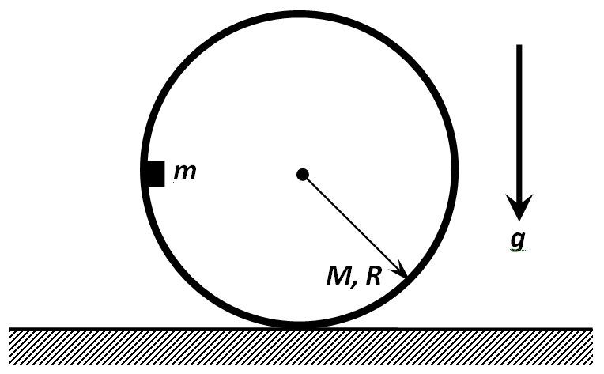
Мали пак масе $m$ се пажљиво стави на унутрашњу површину шупљег цилиндра масе $M$ и радијуса $R$. У почетном тренутку цилинтар стоји на хоризонталној равни и пак је постављен на висини $R$ изнад равни, како је приказано на слици. Одредити силу интеракције $F$ између пака и цилиндра у тренутку кад пак пролази кроз најнижу тачку своје трајектирије. Претпоставити да не постоји трење између пака и унутрашњег зида цилиндра, као и да се цилиндар по површини креће без проклизавања. Убрзање земљине теже износи$g$.

Део B (3 поена)
Балончић сапунице радиуса $r=5.00 cm$, садржи двоатомски идеални гас обухваћен танким филмом сапунице дебљине $h=10.0 μm$ и налази се у вакууму. Површински напон сапунице износи $σ=4.00∙{10}^{-2} \frac{N}{m}$, а густина је $ρ=1.10 \frac{g}{{cm}^{3}}$. 1) Напишите формулу за моларну специфичну топлоту гаса у балончићу, у процесу у којем се гас загрејава споро, тако да балончић остаје током целог процеса у стању механичке равнотеже, и израчунајте је; 2) Напишите формулу за фреквенцију $ω$ малих радијалних осцилација балончића и израчунајте је под претпоставком да је топлотни капацитет филма много већи од топлотног капацитета гаса у балону. Претпоставите да се стање топлотне равнотеже унутар балона постиже за много краће време од периода осциловања.
Помоћ: Лапласова формула, повезује разлику притиска гаса унутар и изван сваке закривљене површи, проузроковану површинским напоном, дата је са $∆p= \frac{2σ}{r}$.

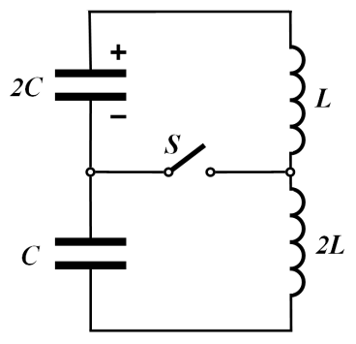
Део C (3 поена)
У почетном тренутку, у колу показаном на слици, прекидач $S$ је отворен. Тада је кондензатор капацитивности $2C$ наелектртисан наелектрисањем $q_{0}$, док је кондензатор капацитивности $C$ ненаелектрисан. Такође, тада кроз обе завојнице, индуктивитета $L$ и $2L$, не тече струја. Кондензатор почиње да се празни и у тренутку кад струја у навојима достигне максималну вредност прекидач се затвара. Наћи максималну јачину струје $I_{max}$ кроз прекидач $S$ након тога.

